Лабораторна робота № 10
Варіант 12
Тема: дослідження напівпровідникових пристроїв.
Мета: Експериментальне дослідження функціональних властивостей елементів напівпровідникової електроніки.
Хід роботи:
- Скласти схему для дослідження напівпровідникових діодів.
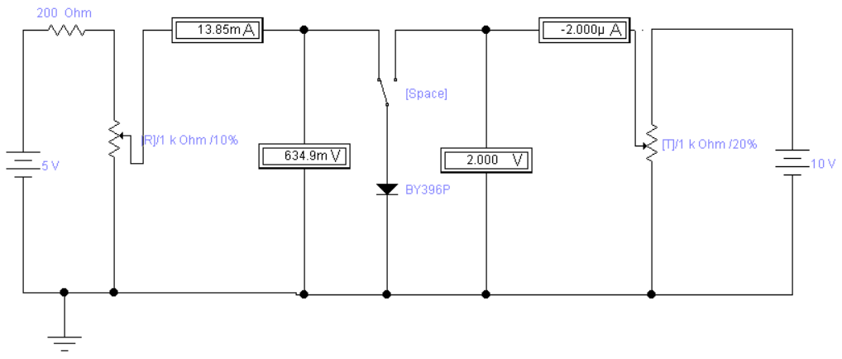
- Зняти ВАХ діода
 |  | 10 % | 20 % | 30 % | 40 % | 50 % | 60 % | 70 % | 80 % | 90 % | 100 %
Пряма гілка | U, мВ | 634,9 | 618,9 | 605,9 | 594,5 | 583,5 | 571,9 | 557 | 529,8 | 402,4 | 0
Пряма гілка | I, мА | 13,85 | 10,18 | 7,92 | 6,352 | 5,142 | 4,105 | 3,08 | 1,821 | 0,156 | 0
Зворотна гілка | U, В | -1 | -2 | -2,999 | -3,999 | -4,999 | -5,999 | -6,999 | -7,999 | -8,999 | -10
Зворотна гілка | I, мкА | -1 | -2 | -2,999 | -3,999 | -4,999 | -5,999 | -6,999 | -7,999 | -8,999 | -10

- Встановити робочу температуру ${60}^{°}C$ і повторити дослід.
 |  | 10 % | 20 % | 30 % | 40 % | 50 % | 60 % | 70 % | 80 % | 90 % | 100 %
Пряма гілка | U, мВ | 574,8 | 557,2 | 543,1 | 530,7 | 519,1 | 507 | 492,3 | 467,7 | 376 | 0
Пряма гілка | I, мА | 14,11 | 10,41 | 8,138 | 6,564 | 5,363 | 4,349 | 3,367 | 2,194 | 0,4438 | 0
Зворотна гілка | U, В | -1 | -2 | -2,999 | -3,999 | -4,999 | -5,999 | -6,999 | -7,999 | -8,999 | -10
Зворотна гілка | I, мкА | -1 | -2 | -2,999 | -3,999 | -4,999 | -5,999 | -6,999 | -7,999 | -8,999 | -10

- Дослідити стабілітрон.
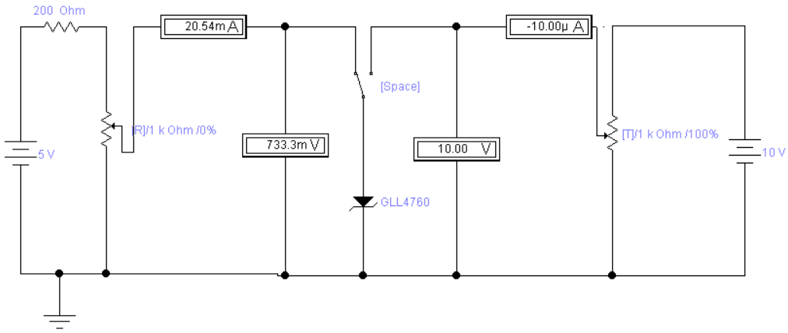
 |  | 0 % | 20 % | 40 % | 60 % | 80 % | 100 %
Пряма гілка | U, мВ | 733,3 | 714,2 | 701,4 | 688,7 | 656,6 | 0
Пряма гілка | I, мА | 20,54 | 9,822 | 5,995 | 3,667 | 1,06 | 0
Зворотна гілка | U, В | 0 | -2 | -3,999 | -5,999 | -7,999 | -10
Зворотна гілка | I, мкА | 0 | -2 | -3,999 | -5,999 | -7,999 | -10

- Змінити температуру стабілітрона роботи і повторити дослід (60°С)
 |  | 0 % | 20 % | 40 % | 60 % | 80 % | 100 %
Пряма гілка | U, мВ | 683,3 | 662,2 | 648,3 | 634,9 | 605,1 | 0
Пряма гілка | I, мА | 20,84 | 10,02 | 6,172 | 3,869 | 1,369 | 0
Зворотна гілка | U, В | 0 | -2 | -3,999 | -5,999 | -7,999 | -10
Зворотна гілка | I, мкА | 0 | -2 | -3,999 | -5,999 | -7,999 | -10

- Дослідити p-n-p транзистор.
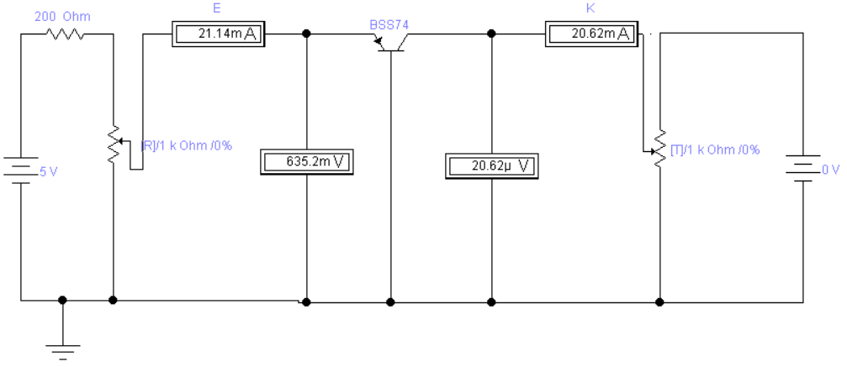
 | $$U_{КБ}=12 В$$  $$(R_{2}=100\%)$$ | $$U_{КБ}=9,6 В$$  $$(R_{2}=80\%)$$ | $$U_{КБ}=7,2 В$$  $$(R_{2}=60\%)$$ | $$U_{КБ}=4,8 В$$  $$(R_{2}=40\%)$$ | $$U_{КБ}=2,4 В$$  $$(R_{2}=20\%)$$ | $$U_{КБ}= В$$  $$(R_{2}=0\%)$$
$$I_{E}, мА$$  $$(R_{1}=100\%)$$ | K=0,024  E=0,012  0  12 | K=0,0192  E=0,01  0  9,6 | K=0,0144  E=0,007  0  7,2 | K=0,0096  E=0,005  0  4,8 | K=0,0048  E=0,002  0  2,4 | K=0  E=0  0  0
$$I_{E}, мА$$  $$(R_{1}=80\%)$$ | K=2,021  E=2,022  0,4962  12,5 | K=2,015  E=2,019  0,4968  10,06 | K=2,009  E=2,016  0,4973  7,649 | K=2,003  E=2,013  0,4979  5,25 | K=1,997  E=2,009  0,4984  2,866 | K=1,991  E=2,006  0,499  0,499
$$I_{E}, мА$$  $$(R_{1}=60\%)$$ | K=4,302  E=4,315  0,516  12,52 | K=4,297  E=4,313  0,5165  10,5 | K=4,291  E=4,311  0,5171  7,614 | K=4,286  E=4,309  0,5177  5,215 | K=4,281  E=4,306  0,5183  2,85 | K=4,276  E=4,304  0,5189  0,5189
$$I_{E}, мА$$  $$(R_{1}=40\%)$$ | K=6,552  E=6,557  0,527  12,53 | K=6,547  E=6,575  0,5276  10,02 | K=6,542  E=6,573  0,5282  7,571 | K=6,537  E=6,571  0,5288  5,172 | K=6,531  E=6,569  0,5294  2,825 | K=6,526  E=6,567  0,530  0,530
$$I_{E}, мА$$  $$(R_{1}=20\%)$$ | K=10,43  E=10,48  0,5394  12,54 | K=10,43  E=10,47  0,540  9,97 | K=10,42  E=10,47  0,5406  7,49 | K=10,42  E=10,47  0,5412  5,091 | K=10,41  E=10,47  0,5418  2,775 | K=10,4  E=10,47  0,5424  0,5424
$$I_{E}, мА$$  $$(R_{1}=0\%)$$ | K=21,5  E=21,6  0,5588  12,56 | K=21,5  E=21,6  0,5595  9,816 | K=21,49  E=21,59  0,5601  7,244 | K=21,48  E=21,59  0,5607  5,845 | K=21,47  E=21,59  0,5613  2,618 | K=21,46  E=21,58  0,5619  0,5619
 | $$I_{К}, мА$$  $$U_{БЕ},В$$  $$U_{КЕ}, В$$ | $$I_{К}, мА$$  $$U_{БЕ},В$$  $$U_{КЕ}, В$$ | $$I_{К}, мА$$  $$U_{БЕ},В$$  $$U_{КЕ}, В$$ | $$I_{К}, мА$$  $$U_{БЕ},В$$  $$U_{КЕ}, В$$ | $$I_{К}, мА$$  $$U_{БЕ},В$$  $$U_{КЕ}, В$$ | $$I_{К}, мА$$  $$U_{БЕ},В$$  $$U_{КЕ}, В$$

- Змінити температуру транзистора і повторити дослід
 | $$U_{КБ}=12 В$$  $$(R_{2}=100\%)$$ | $$U_{КБ}=9,6 В$$  $$(R_{2}=80\%)$$ | $$U_{КБ}=7,2 В$$  $$(R_{2}=60\%)$$ | $$U_{КБ}=4,8 В$$  $$(R_{2}=40\%)$$ | $$U_{КБ}=2,4 В$$  $$(R_{2}=20\%)$$ | $$U_{КБ}= В$$  $$(R_{2}=0\%)$$
$$I_{E}, мА$$  $$(R_{1}=100\%)$$ | K=0,024  E=0,012  0  12 | K=0,0192  E=0,01  0  9,6 | K=0,0144  E=0,007  0  7,2 | K=0,0096  E=0,005  0  4,8 | K=0,0048  E=0,002  0  2,4 | K=0  E=0  0  0
$$I_{E}, мА$$  $$(R_{1}=80\%)$$ | K=2,445  E=2,449  0,4252  12,43 | K=2,439  E=2,445  0,4258  9,99 | K=2,432  E=2,442  0,4264  7,568 | K=2,426  E=2,438  0,427  5,169 | K=2,419  E=2,434  0,4277  2,789 | K=2,413  E=2,430  0,4283  0,4283
$$I_{E}, мА$$  $$(R_{1}=60\%)$$ | K=4,572  E=4,587  0,4434  12,44 | K=4,567  E=4,585  0,4441  9,97 | K=4,562  E=4,582  0,4447  7,535 | K=4,556  E=4,58  0,4454  5,136 | K=4,551  E=4,577  0,446  2,773 | K=4,545  E=4,575  0,4467  0,4467
$$I_{E}, мА$$  $$(R_{1}=40\%)$$ | K=6,791  E=6,817  0,455  12,46 | K=6,786  E=6,814  0,4556  9,947 | K=6,78  E=6,812  0,4563  7,494 | K=6,775  E=6,81  0,457  5,094 | K=6,77  E=6,808  0,4576  2,749 | K=6,764  E=6,806  0,4583  0,4583
$$I_{E}, мА$$  $$(R_{1}=20\%)$$ | K=10,7  E=10,74  0,4684  12,47 | K=10,69  E=10,74  0,469  9,898 | K=10,69  E=10,74  0,4697  7,413 | K=10,68  E=10,74  0,4704  5,014 | K=10,68  E=10,73  0,4711  2,7 | K=10,67  E=10,73  0,4717  0,4717
$$I_{E}, мА$$  $$(R_{1}=0\%)$$ | K=21,92  E=22,02  0,4898  12,49 | K=21,91  E=22,02  0,4905  9,74 | K=21,9  E=22,01  0,4913  7,166 | K=21,89  E=22,01  0,4919  4,766 | K=21,89  E=22  0,4926  2,542 | K=21,88  E=22  0,4932  0,4932
 | $$I_{К}, мА$$  $$U_{БЕ},В$$  $$U_{КЕ}, В$$ | $$I_{К}, мА$$  $$U_{БЕ},В$$  $$U_{КЕ}, В$$ | $$I_{К}, мА$$  $$U_{БЕ},В$$  $$U_{КЕ}, В$$ | $$I_{К}, мА$$  $$U_{БЕ},В$$  $$U_{КЕ}, В$$ | $$I_{К}, мА$$  $$U_{БЕ},В$$  $$U_{КЕ}, В$$ | $$I_{К}, мА$$  $$U_{БЕ},В$$  $$U_{КЕ}, В$$

- За характеристиками транзистора визначити параметри його еквівалентної схеми $h_{11Б} та h_{21Б}при U_{КБ}=0 та I_{E}=3,24 мА$
$$h_{11Б}=\frac{U_{1}}{I_{1}}=\frac{U_{ЕБ}}{I_{E}}=\frac{788,7}{3,24}=243,4259 Ом$$
$$h_{21Б}=\frac{I_{К}}{I_{Е}}=\frac{3,112}{3,24}=0,96$$

Висновок: В ході цієї лабораторної роботи я дізналася про особливості досліджень функціональних властивостей елементів напівпровідникової електроніки, таких як діоди та транзистори. Дізналася про особливості маркування даних приладів. Здобула вміння будувати графіки зовнішньої характеристики транзисторів та діодів.

